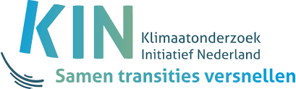
Helpt u ons verder?

Binnen het ACT-project van KIN doen wij onderzoek naar klimaatrechtvaardigheid — zowel in theorie als in de praktijk. In een reeks workshops hebben we vanuit verschillende perspectieven samengewerkt aan een gedeelde definitie van dit complexe begrip.

Op basis daarvan zijn we tot de volgende voorlopige definitie gekomen:

"Onder klimaatrechtvaardigheid verstaan wij het waarborgen van eerlijkheid bij het voorkomen, aanpakken en herstellen van de gevolgen van klimaatverandering, biodiversiteitsverlies en ecologische ontwrichting. Dit moet gebeuren via een inclusief proces dat op gelijke wijze rekening houdt met de belangen, behoeften, risico’s, mogelijkheden, kansen en beperkingen van iedereen en alles — menselijk en niet-menselijk — met erkenning van het verleden, het heden en de toekomst."

Om deze definitie verder te verfijnen, horen we graag uw mening. Wilt u een korte vragenlijst invullen door middel van de QR code? Het kost slechts een paar minuten van uw tijd, en uw input is van grote waarde voor ons onderzoek.

Alvast hartelijk dank namens ons onderzoeksteam!
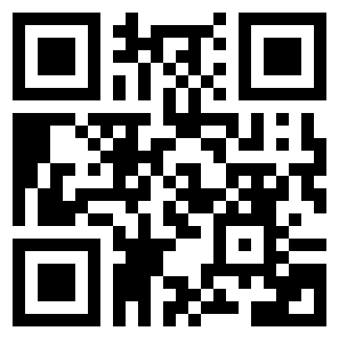

Helpt u ons verder?

Binnen het ACT-project van KIN doen wij onderzoek naar klimaatrechtvaardigheid — zowel in theorie als in de praktijk. In een reeks workshops hebben we vanuit verschillende perspectieven samengewerkt aan een gedeelde definitie van dit complexe begrip.

Op basis daarvan zijn we tot de volgende voorlopige definitie gekomen:

"Onder klimaatrechtvaardigheid verstaan wij het waarborgen van eerlijkheid bij het voorkomen, aanpakken en herstellen van de gevolgen van klimaatverandering, biodiversiteitsverlies en ecologische ontwrichting. Dit moet gebeuren via een inclusief proces dat op gelijke wijze rekening houdt met de belangen, behoeften, risico’s, mogelijkheden, kansen en beperkingen van iedereen en alles — menselijk en niet-menselijk — met erkenning van het verleden, het heden en de toekomst."

Om deze definitie verder te verfijnen, horen we graag uw mening. Wilt u een korte vragenlijst invullen door middel van de QR code? Het kost slechts een paar minuten van uw tijd, en uw input is van grote waarde voor ons onderzoek.

Alvast hartelijk dank namens ons onderzoeksteam!

